|  |  |  |
| --- | --- | --- |
| P. HAIDOUS issam | Test Diagnostique en Mathématique | 1BACSEF-1 |

**Nom et Prénom** :…………………………….

***Exercice 3***

***Exercice 1***

**Déterminer le domaine de définition des fonctions suivantes :**

|  |  |
| --- | --- |
| $$f:x→\sqrt{x+1}$$ | $D_{f}=$**…………………….** |
| $$g:x→2x²+5x+1$$ | $D_{g}=$**…………………….** |
| $$h:x→\frac{1}{x-4}$$ | $D_{h}=$**…………………….** |

**Mettre un crois (X) sur la case convenable.**

|  |
| --- |
| La fonction $f$ définie par **:**  est :    Paire impaire ni paire ni impaire |
| La fonction $g$ définie sur $[0 , +∞]$ est :  Paire impaire ni paire ni impaire |
| soient $h$ une fonction définie sur $R$, et $x et y$ deux réels distincts.  Si $T=\frac{h\left(x\right)-h(y)}{x-y} ≽0 ,$ alors la fonction $h$ est :    Croissant Décroissant constant |
| La courbe représentative de la fonction $f:x→2x²$ est**:** |

**Résoudre les équations suivantes :**

$$x²-5x+6=0$$

……………………………………………………………………………………………………………………………………………………………………………………………………………………………………………………………………………………………………………………………………………………………………………………………………………………………………………………………………………………………………………………………………………………………………………………………………………………………………………………………………………………………………………………………………………………

$$x²+3x+4=0$$

……………………………………………………………………………………………………………………………………………………………………………………………………………………………………………………………………………………………………………………………………………………………………………………………………………………………………………………………………

**Compléter les tableaux de signe suivants :**

|  |  |
| --- | --- |
|  |  |
|  | **…… ……** |

|  |  |
| --- | --- |
|  |  |
|  | **…… ……** |

|  |  |
| --- | --- |
|  |  |
|  | **….. ….. …..** |

***Exercice 4***

***Exercice 2***

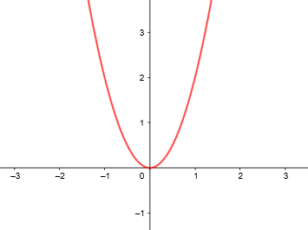

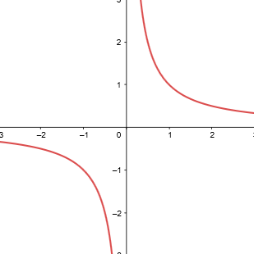

Parabole

Hyperbole

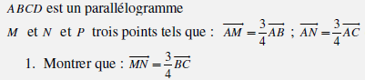

***Exercice 6***

***Exercice 5***

**Compléter** :

………………………………………………………………………………………………………………………………………………………………………………………………………………………………………………………………………………………………………………………………………………………………………………………………………………………………………………………………………………………………………………………………………………………………………………………………………………………………………………………………………..

$\vec{u}.\vec{v}=$……………………………

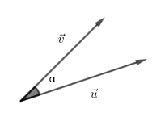

$tan⁡(\frac{π}{6})$ =…

$tan⁡(\frac{π}{3})$ =…

$sin⁡(0)$ =…

$sin⁡(\frac{π}{3})$ =…

$cos⁡(0)$ =…

cos ()=…..

…..

….

……



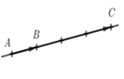

……….

……….

……

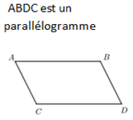

est une vecteur directeur de (D)

Soit (D) la droite d’équation cartésienne :

$$\left(D\right):2x-y+1=0$$

$\vec{AB}.\vec{AC}=$……

